**ESCUELA NORMAL DE EDUCACIÓN PREESCOLAR**

**Licenciatura en Educación Preescolar**

**Unidad de aprendizaje I:**

Escuela y comunidad: encuentros y desencuentros

**Actividad:**

“Crónica”

**Curso:**

Observación y análisis de prácticas y contextos escolares

**Titular:**

Profa. Elizabeth Guadalupe Ramos Suárez

**Alumna:**

Diana Virginia Herrera Ramos

2° semestre Sección: B

**Ciclo escolar 2020 – 2021**

**COMPETENCIAS DE LA UNIDAD DE APRENDIZAJE**

* Utiliza los recursos metodológicos y técnicos de la investigación para explicar, comprender situaciones educativas y mejorar su docencia.
* Orienta su actuación profesional con sentido ético-valoral y asume los diversos principios y reglas que aseguran una mejor convivencia institucional y social, en beneficio de los alumnos y de la comunidad escolar.

**Saltillo, Coahuila de Zaragoza a 16 de abril de 2021**

**Educación preescolar en tiempos de pandemia**

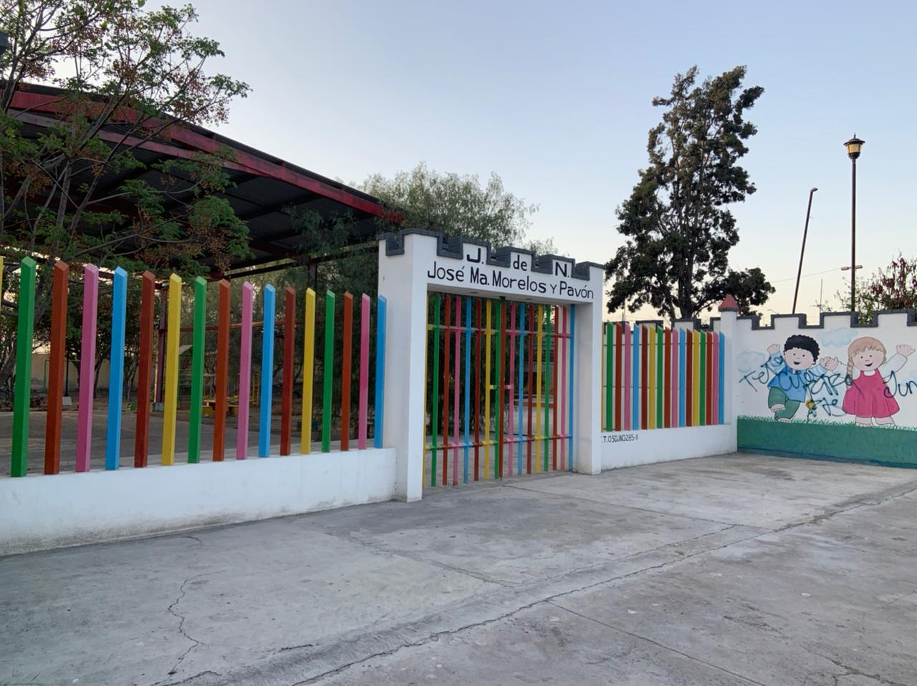

El Jardín de Niños “José María Morelos y Pavón” es una institución de sostenimiento público ubicada dentro de la zona urbana del municipio de Ramos Arizpe en la colonia La Esmeralda. A raíz de la pandemia, este centro educativo ha tenido que enfrentarse a distintos retos de los cuales hablaremos a continuación.

Una nueva década iba comenzando, había llegado el año 2020, y los niños de esta institución regresaban a las aulas con mucha alegría después de sus vacaciones. Los docentes llegaban felices por volver a ver a sus pequeños. Nadie imaginaba lo que estaba por venir.

Durante los primeros días del mes de enero, en los noticieros comenzaba a hablarse acerca de una nueva enfermedad que había revolucionado la vida de las familias asiáticas, llamada “coronavirus”. Se filtraban imágenes de calles vacías, hospitales llenos y personas usando cubrebocas. No se conocía el origen de esta enfermedad, por lo cual, la gente de la comunidad, comenzaba a formularse cientos de teorías.

Cuando se cuestionaba a la población acerca del tema, la mayoría concordaba en que esta enfermedad nunca llegaría a los países de occidente.

Transcurría el mes de marzo, y el jardín de niños se encontraba organizando el festival para celebrar la llegada de la primavera. Los padres de familia preparaban los disfraces para sus hijos, mientras que docentes y alumnos ensayaban distintos cantos, bailables y poemas para dicha celebración.

Ya casi todo estaba listo, cuando el 17 de marzo del 2020 una noticia tomó por sorpresa a todo el país: las clases presenciales quedaban suspendidas porque el Coronavirus había llegado a México. Los maestros y padres de familia quedaron en shock debido a que nunca habrían previsto que algo así llegaría a pasar. Por el contrario, los niños se encontraban felices de volver a tener unas “vacaciones”, debido a que pensaban que esto sería pasajero.

Las semanas iban pasando, y esa alegría que los pequeños tenían por esas “vacaciones”, se convirtieron en angustia. Comenzaban a hacerse preguntas acerca de lo que estaba pasando en el mundo: ¿por qué no puedo salir a jugar? ¿Por qué no puedo ir al kínder? ¿Por qué no puedo ver a mis compañeros y a mi maestra? ¿Qué es el coronavirus? ¿Por qué es tan peligroso? Los padres de familia debían encargarse de dar respuesta a todas esas dudas, aunque algunas veces no supieran manejar la situación.

Mientras tanto, los docentes de la institución se encontraban diseñando estrategias que se adaptaran a la situación y posibilidades de cada comunidad para poder continuar impartiendo clases a los alumnos.

La primera estrategia fue implementada durante finales del mes de abril de 2020 después de que el confinamiento había comenzado. Las educadoras proporcionaban a los padres de familia las actividades correspondientes a la semana, y tomaban clase por medio de videollamadas una vez a la semana.

Para esto, docentes y padres de familia tuvieron que unirse para que funcionara. La responsabilidad de los padres de familia sería fundamental debido a que debían dedicar tiempo a sus hijos para realizar las actividades correspondientes. Esto presentó un gran reto para los padres y tutores, debido a que muchos de ellos tienen horarios de trabajo muy apretados que complicaban la situación, por lo cual, el Jardín optó por mover las sesiones para los fines de semana.

Al principio, los niños se sentían un poco raros por ver a sus maestros y compañeros solamente en una pantalla. La mayoría de los niños no sentían la confianza suficiente para participar durante la clase, pero conforme las semanas fueron pasando, fueron adaptándose.

Debido a que varias familias de la comunidad no contaban con internet para conectarse a las sesiones, se optó por la opción implementada por la Secretaría de Educación Pública en donde los alumnos observaban las clases transmitidas en la televisión en distintos horarios en donde se trabajaban los contenidos correspondientes a cada campo formativo.

Los meses fueron pasando, el mes de diciembre había llegado y el 2020 estaba por terminar. Los casos de Covid-19 no disminuían y las clases continuaban en línea. Al finalizar ese año, los niños habían aprendido a adaptarse a nuevas formas de aprendizaje y, en el caso de quienes tomaron clases por videollamada, adquirieron nuevas habilidades tecnológicas.

Se le daba la bienvenida al año 2021, y todos lo recibían con gran esperanza de que pronto esto llegara a su fin. Los niños regresaban de sus vacaciones y con nostalgia recordaban cómo había sido este suceso un año atrás.

Unas semanas después, una gran noticia brindó fe a todas las familias de la comunidad, la vacuna contra el Covid-19 estaba a punto de llegar al país.

Han pasado 3 meses desde que la vacuna llegó al sureste de Coahuila, el personal de salud y el 80% de los adultos mayores de 60 años ya han sido vacunados.

Las clases de esta institución, continúan llevándose a cabo en la misma modalidad que al principio de la pandemia. Con la próxima vacunación de los docentes, se están diseñando nuevas estrategias para implementar el sistema híbrido de modo que los niños puedan volver a las aulas, claramente con todas las medidas sanitarias indicadas por la Secretaría de Salud.

Se espera que para el siguiente inicio del ciclo escolar, docentes y alumnos ya hayan sido vacunados y que las autoridades correspondientes puedan dar luz verde para que los niños puedan regresar a las aulas implementando las estrategias que se están diseñando.

Sin duda alguna, esta enfermedad provocó un giro total en la vida de todos los habitantes de la comunidad. Los alumnos, docentes y padres de familia han puesto su máximo esfuerzo para poder continuar con la educación. Sin embargo, el aprendizaje en muchos niños se ha visto muy afectado. Se espera que esta situación pronto pueda llegar a su fin, y que los alumnos puedan volver a las aulas, reunirse y jugar con sus compañeros, ver a sus maestros, y sobre todo, disfrutar su etapa en el preescolar.